**1.5 Расчет внутрибаллистических характеристик РДТТ**

Для получения основных параметров РДТТ необходимо произвести расчёт внутрибаллистических характеристик.

Из результатов термодинамического расчёта выбранного топлива используются значения равновесной температуры продуктов сгорания $T_{K}=3188,64 К$ 2634 К, показателя адиабаты $k=1,19$ 1,237.

Так же зададимся следующими значениями:

* коэффициент, учитывающий потери энергии на нагрев стенок КС и на неполноту сгорания твердого топлива – $χ=0,95;$
* коэффициент потерь расхода сопла – $φ_{с}=0,98$. 0,96

По указанным в задании на проект данным определяются начальные газодинамические параметры.

$$A_{к}={\left(\frac{2}{k+1}\right)}^{\frac{1}{k-1}}·\sqrt{\frac{2·k}{k+1}}={\left(\frac{2}{1,19+1}\right)}^{\frac{1}{1,19-1}}·\sqrt{\frac{2·1,19}{1,19+1}}=0,647;$$

$$A_{к}={\left(\frac{2}{k+1}\right)}^{\frac{1}{k-1}}·\sqrt{\frac{2·k}{k+1}}={\left(\frac{2}{1,237+1}\right)}^{\frac{1}{1,237-1}}·\sqrt{\frac{2·1,237}{1,237+1}}=0,656$$

$R=\frac{R_{μ}}{μ}=\frac{8314}{26}=319,769 Дж/к∙Кг$; 338,917

$$λ_{a}=\sqrt{\frac{k+1}{k-1}∙\left[1-{\left(\frac{p_{a}}{p_{k}}\right)}^{\frac{k-1}{k}}\right]}=\sqrt{\frac{1,19+1}{1,19-1}∙\left[1-{\left(\frac{0,051}{14}\right)}^{\frac{1,19-1}{1,19}}\right]}=2,612;$$

$$λ_{a}=\sqrt{\frac{k+1}{k-1}∙\left[1-{\left(\frac{p_{a}}{p_{k}}\right)}^{\frac{k-1}{k}}\right]}=\sqrt{\frac{1,237+1}{1,237-1}∙\left[1-{\left(\frac{0,098}{3,92}\right)}^{\frac{1,237-1}{1,237}}\right]}=2,187$$

$$q\left(λ_{a}\right)=λ_{a}·{\left(1-\frac{k-1}{k+1}·{λ_{a}}^{2}\right)}^{\frac{1}{k-1}}·{\left(\frac{k+1}{2}\right)}^{\frac{1}{k-1}}=$$

$$=2,612·{\left(1-\frac{1,19-1}{1,19+1}·{2,612}^{2}\right)}^{\frac{1}{1,19-1}}·{\left(\frac{1,19+1}{2}\right)}^{\frac{1}{1,19-1}}=0,038;$$

$$q\left(λ_{a}\right)=λ_{a}·{\left(1-\frac{k-1}{k+1}·{λ_{a}}^{2}\right)}^{\frac{1}{k-1}}·{\left(\frac{k+1}{2}\right)}^{\frac{1}{k-1}}=$$

$$=2,187·{\left(1-\frac{1,237-1}{1,237+1}·{2,187}^{2}\right)}^{\frac{1}{1,237-1}}·{\left(\frac{1,237+1}{2}\right)}^{\frac{1}{1,237-1}}=0,178$$

$$f\left(λ_{a}\right)=\left(1+{λ_{a}}^{2}\right)·{\left(1-\frac{k-1}{k+1}·{λ_{a}}^{2}\right)}^{\frac{1}{k-1}}=$$

$$=\left(1+{2,612}^{2}\right)·{\left(1-\frac{1,19-1}{1,19+1}·{2,612}^{2}\right)}^{\frac{1}{1,19-1}}=0,07.$$

$$f\left(λ_{a}\right)=\left(1+{λ_{a}}^{2}\right)·{\left(1-\frac{k-1}{k+1}·{λ_{a}}^{2}\right)}^{\frac{1}{k-1}}=$$

$$=\left(1+{2,187}^{2}\right)·{\left(1-\frac{1,237-1}{1,237+1}·{2,187}^{2}\right)}^{\frac{1}{1,237-1}}=0,293.$$

Зная газодинамические параметры, определяется удельный импульс:

$$I_{у}=\frac{\sqrt{χ∙R·T_{к}}}{A_{к}}·\frac{f\left(λ_{a}\right)-\frac{p_{н}}{p_{к}}}{q\left(λ_{a}\right)}=\frac{\sqrt{0,95∙319,769·3188,64}}{0,647}·\frac{0,07-\frac{0,051}{14}}{0,038}==2680,148 м/с.$$

$$I_{у}=\frac{\sqrt{χ∙R·T_{к}}}{A_{к}}·\frac{f\left(λ_{a}\right)-\frac{p_{н}}{p_{к}}}{q\left(λ_{a}\right)}=\frac{\sqrt{0,95∙338,917·2634}}{0,656}·\frac{0,239-\frac{0,098}{17,66}}{0,178}==1687,742 м/с.$$

Определяется расход, масса топлива и площадь поверхности горения.

$$\dot{m}=\frac{P}{I_{у}}=\frac{890000}{2680,148 }=332,071 кг/с;$$

$$M_{Т}=\dot{m}·τ_{р}=332,071 ·70=23244,985 кг;$$

$$F_{г}=\frac{\dot{m}}{ρ_{T}∙u}=\frac{332,071 }{1740∙0,007}=25,226 м^{2}.$$

*Расчёт габаритов и массы заряда и корпуса:*

Определяется площадь и диаметр критического сечения.

$$F_{KP}=\frac{\dot{m}∙\sqrt{χ∙R·T_{к}}}{φ_{с}∙A_{к}∙p_{K}}=\frac{332,071 ·\sqrt{0,95∙319,769·3188,64}}{0,98∙0,647∙14∙{10}^{6}}=0,037 м^{2};$$

$$d_{KP}=\sqrt{\frac{4∙F_{KP}}{π}}=\sqrt{\frac{4∙0,037}{π}}=0,21658 м.$$

Определяется площадь и диаметр выходного сечения сопла:

$F_{а}=\frac{F_{KP}}{q\left(λ_{a}\right)}=\frac{0,037}{0,038}=0,98 м^{2}$;

$$D_{а}=\sqrt{\frac{4∙F_{а}}{π}}=\sqrt{\frac{4∙0,98}{π}}=1,11687 м.$$

Определяются размеры заряда:

$e_{max}=u∙τ_{P}=0,007∙70=0,529 м$– максимальный свод.

Внутренний диаметр заряда принимаем равным $d_{вн}=\left(1,5…2\right)∙d_{KP}= =0,36 м$;

Так как в процессе выгорания работы РДТТ топливо выгорает неравномерно (имеются дигрессивные остатки), то сводом задаёмся меньше максимального значения. Примем: $e=0,46 м$.

Форма, размеры и количество лучей «звезды», а также форма переднего и заднего днища подбирается исходя из условия постоянства площади горения в течение всего времени работы РДТТ. Так же задаёмся разгаром диаметра критического сечения величиной 0,2 *мм/с*.

В программном комплексе SolidWorks проводится построение заряда с учетом рассчитанных параметров и принятых допущений и определяется площадь горения в зависимости от величины сгоревшего свода.

Полученные данные используются для расчета разгара критического сечения, давления в КС, скорости горения топлива и времени работы РДТТ в зависимости от величины сгоревшего свода.

Расчёт диаметра критического сечения в зависимости от величины сгоревшего свода проводится следующим образом:



где - значение диаметра критического сечения в рассматриваемый момент времени,  - предыдущее значение диаметра критического сечения, 10 мм – шаг разбиения по своду, 0,2 – величина разгара критического сечения за 1 секунду работы двигателя,  - скорость горения топлива на предыдущем участке разбиения.

Далее вычисляется площадь критического сечения в рассматриваемый момент времени:



Полученные ранее значения используются для расчёта давления:



Скорость горения вычисляем по формуле:



Значение времени работы при данной величине сгоревшего свода определяется следующим образом:



Полученные результаты приведены в таблице 1.

*Таблица 1.1 Внутрибаллистические характеристики в зависимости от величины сгоревшего свода*

|  |  |  |  |  |
| --- | --- | --- | --- | --- |
| e, мм | Fг, м2 | Pk, МПа | U, мм/с | t, с |
| 0 | 24,01 | 13,119 | 7,448 | 0 |
| 10 | 24,27 | 13,263 | 7,468 | 1,343 |
| 20 | 24,53 | 13,406 | 7,487 | 2,682 |
| 30 | 24,8 | 13,557 | 7,507 | 4,017 |
| 40 | 24,84 | 13,542 | 7,505 | 5,349 |
| 50 | 24,85 | 13,506 | 7,5 | 6,682 |
| 60 | 24,86 | 13,469 | 7,496 | 8,015 |
| 70 | 24,87 | 13,433 | 7,491 | 9,349 |
| 80 | 24,88 | 13,397 | 7,486 | 10,684 |
| 90 | 24,88 | 13,354 | 7,48 | 12,02 |
| 100 | 24,89 | 13,318 | 7,475 | 13,357 |
| 110 | 24,89 | 13,276 | 7,47 | 14,694 |
| 120 | 24,89 | 13,233 | 7,464 | 16,033 |
| 130 | 24,89 | 13,191 | 7,458 | 17,373 |
| 140 | 24,89 | 13,149 | 7,452 | 18,714 |
| 150 | 24,89 | 13,107 | 7,447 | 20,056 |
| 160 | 24,88 | 13,058 | 7,44 | 21,399 |
| 170 | 24,88 | 13,016 | 7,434 | 22,743 |
| 180 | 24,86 | 12,961 | 7,427 | 24,088 |
| 190 | 24,85 | 12,913 | 7,42 | 25,434 |
| 200 | 24,83 | 12,858 | 7,412 | 26,782 |
| 210 | 24,92 | 12,878 | 7,415 | 28,131 |
| 220 | 24,96 | 12,864 | 7,413 | 29,48 |
| 230 | 25,05 | 12,884 | 7,416 | 30,829 |
| 240 | 25,17 | 12,924 | 7,422 | 32,177 |
| 250 | 25,31 | 12,977 | 7,429 | 33,524 |

*Таблица 1.1 (продолжение)*

|  |  |  |  |  |
| --- | --- | --- | --- | --- |
| e, мм | Fг, м2 | Pk, МПа | U, мм/с | t, с |
| 260 | 25,46 | 13,037 | 7,437 | 34,871 |
| 270 | 25,62 | 13,104 | 7,446 | 36,215 |
| 280 | 25,79 | 13,176 | 7,456 | 37,558 |
| 290 | 25,97 | 13,256 | 7,467 | 38,899 |
| 300 | 26,14 | 13,328 | 7,477 | 40,238 |
| 310 | 26,32 | 13,407 | 7,487 | 41,576 |
| 320 | 26,49 | 13,479 | 7,497 | 42,912 |
| 330 | 26,67 | 13,557 | 7,507 | 44,245 |
| 340 | 26,83 | 13,622 | 7,516 | 45,578 |
| 350 | 26,99 | 13,686 | 7,524 | 46,908 |
| 360 | 27,14 | 13,744 | 7,532 | 48,237 |
| 370 | 27,28 | 13,795 | 7,539 | 49,565 |
| 380 | 27,41 | 13,839 | 7,544 | 50,891 |
| 390 | 27,53 | 13,876 | 7,549 | 52,217 |
| 400 | 27,63 | 13,899 | 7,552 | 53,541 |
| 410 | 27,71 | 13,91 | 7,554 | 54,865 |
| 420 | 27,76 | 13,9 | 7,552 | 56,189 |
| 430 | 27,77 | 13,864 | 7,548 | 57,513 |
| 440 | 27,73 | 13,796 | 7,539 | 58,838 |
| 450 | 27,6 | 13,669 | 7,522 | 60,165 |
| 460 | 18,72 | 8,176 | 6,649 | 61,494 |
| 470 | 13,98 | 5,549 | 6,059 | 62,998 |
| 480 | 10,74 | 3,908 | 5,57 | 64,649 |
| 490 | 8,1 | 2,685 | 5,09 | 66,444 |
| 500 | 5,76 | 1,707 | 4,565 | 68,409 |
| 510 | 3,6 | 0,915 | 3,931 | 70,599 |

Полученные данные полностью удовлетворяют условиям ТЗ.

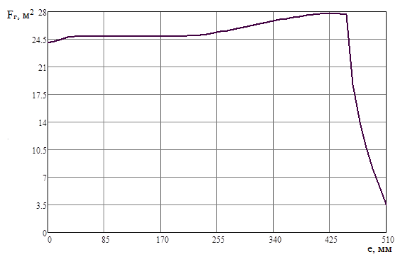

*Рисунок 1.1. Изменение площади поверхности горения заряда в зависимости от величины сгоревшего свода заряда ТРТ.*

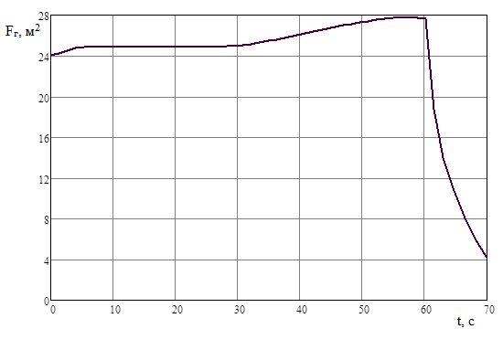

*Рисунок 1. 2. Изменение площади поверхности горения заряда ТРТ в зависимости от времени работы двигателя.*

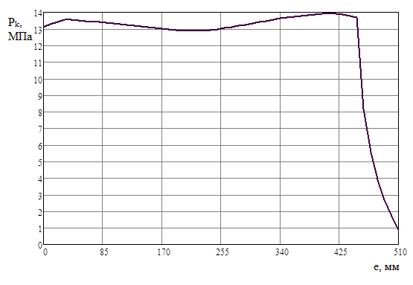

*Рисунок 1.3. Изменение давления в камере сгорания в зависимости от величины сгоревшего свода заряда ТРТ.*

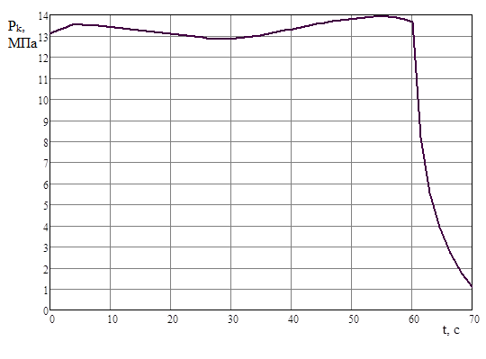

*Рисунок 1.4. Изменение давления в камере сгорания в зависимости от времени работы двигателя.*

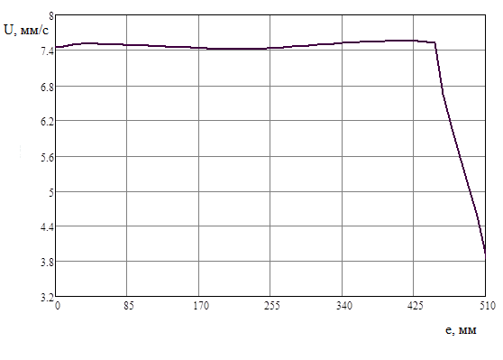

*Рисунок 1. 5. Изменение скорости горения заряда ТРТ от величины сгоревшего свода заряда ТРТ.*

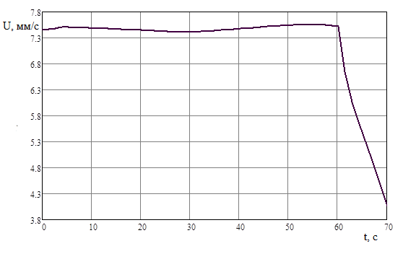

*Рисунок 1.6. Изменение скорости горения заряда ТРТ в зависимости от времени работы двигателя.*